### 

### 

SE FORMER EN ILE DE FRANCE

### DOCUMENT DE REFERENCE

Comprendre, Préciser, Expliquer, Aider

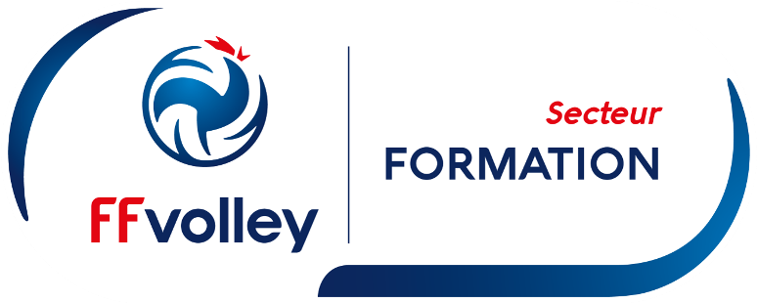

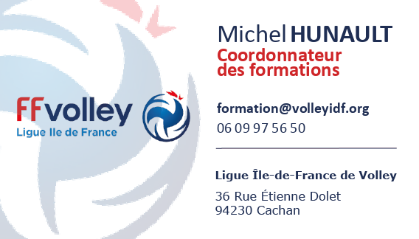

La ligue IDF assure la formation des entraineurs sur son territoire.

Ce document a pour but de donner des informations afin de permettre aux clubs d’Ile de France de :

* Mieux comprendre les différents types de formations existantes
* De former ses entraineurs et répondre aux demandes des nouveaux pratiquants
* De mettre en cohérence les compétences des entraineurs et le futur cursus de formation

Participer aux formations fédérales est important. L’entraineur en formation doit aussi être en capacité de s’approprier, s’impliquer dans son cursus de formation. Le territoire francilien offre une multitude de possibilité d’échanges avec un grand nombre d’entraineur.

**Fonctionnement du secteur de formation IDF :**

Régulièrement le secrétariat de la ligue informe chacun des clubs franciliens des nouvelles formations par mail.

Le responsable formation répond à vos éventuelles questions.

L’inscription est obligatoire avant chaque module, via le lien HELLO ASSO. Une attestation de paiement est disponible lors de celle-ci.

**La formation Fédérale :**

* La formation d’Entraineur fédérale se compose de trois cursus :

Entraineur Régional DRE1, Entraineur National DNE1, Entraineur Expert DEE1.

* 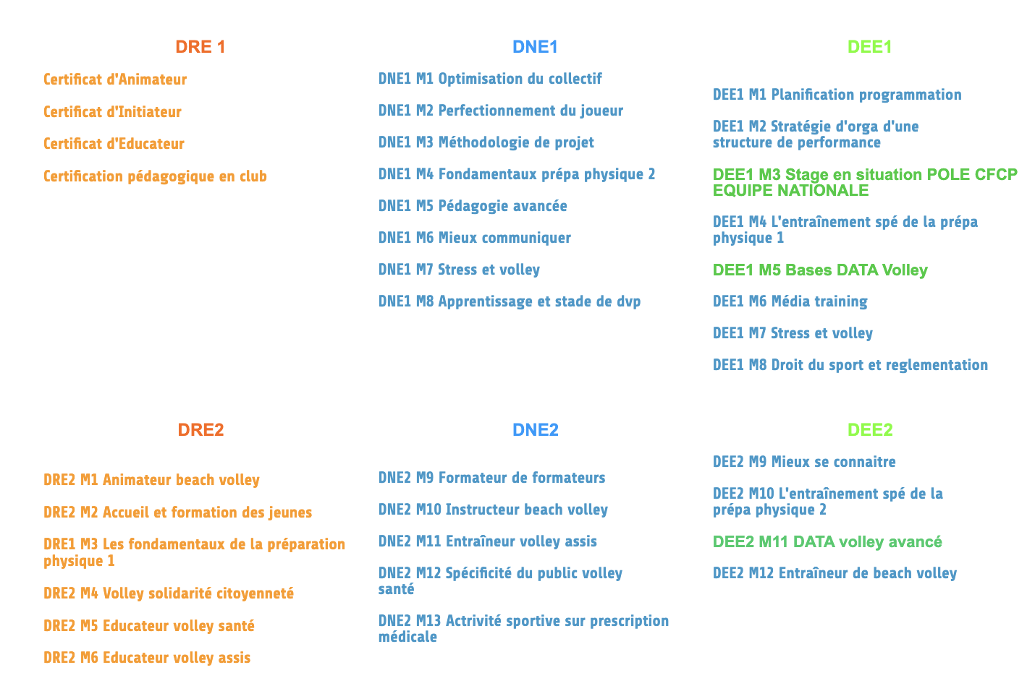Chaque cursus est composé de modules spécifiques, qui compose le niveau 2

DIPLÔME REGIONAL D'ENTRAÎNEUR 1 DE VOLLEY-BALL (DRE1 VB)

Le cursus se déroule en 5 étapes différenciées

**Le Diplôme Régional d'Entraîneur 1 de Volley-Ball (DRE1 VB)** repose sur un socle constitué de 3 certificats, d’un module en visioconférence « Violence dans le sport », et d’une certification pédagogique dans la structure du candidat.

1. **Certificat d'animateur de volley-ball** (120 euros): "Cœur de métier" et arbitrage.

* 30 heures
* Etre en possession d’une licence encadrement en club

1. **Modules de perfectionnement** : Participer à 5 séquences d’entrainement (A faire sur une année sportive) :

* 10 heures
* Une séquence d’entrainement en CRE minimum
* Deux séquences d’entrainement minimum avec un entraineur TUTEUR, (liste donnée par le secteur formation IDF)

1. **Certificat d'initiateur de volley-ball** (200 euros) : "Volley compétitif en sécurité”.

* 30 heures

1. **Certificat d'éducateur de volley-ball** (120 euros): "Développement, pratiques et publics diversifiés, disciplines associées, mises en situation pédagogiques”

* 12 heures

1. **Visio :** **Violence dans le sport** (gratuit)

* 2 heures, organisée par la FFVolley.

1. **Évaluation certificative FINALE DRE1** (50 euros) : **Séance pédagogique** en club et entretien.

* **1 heure 30** minimum de séance et **30 minutes** minimum d’entretien.

L’évaluation de la séance porte sur :

* La capacité à prendre en main le public.
* La capacité à aménager l’espace disponible, et en sécurité pour les pratiquants.
* La capacité à mettre en place une séance et à animer une situation d’entraînement.
* La capacité à motiver son public en prenant en compte la diversité de ses attentes.
* La capacité à faire progresser un groupe, un individu.

Cette certification se déroule à la demande du candidat.

* L’obtention de la mention « ACQUIS » à cette épreuve permet de valider le DRE1 VB.
* Obtenir la mention « NON ACQUIS » renvoi le candidat à représenter l’épreuve dans sa totalité.

Modalités d’avancée dans la formation DRE1 VB.

* Tout candidat entrant sur l'un des certificats DRE1, doit être en possession d’une licence encadrement. Les certificats sont **à suivre dans l'ordre (animateur, initiateur, éducateur).**
* Il n'y a pas d'obligation de suivre les 3 certificats, chacun des 3 certificats étant indépendants des autres, et certifié lors de chaque formation.
* Les 3 certificats sont ouverts aux candidats dès 16 ans.
* La certification donne lieu à la délivrance d’une attestation (Acquis, Non Acquis et rattrapage, ajourné)
* Une procédure de VAEF régionale est possible afin de valider des acquis et expérience.

**La certification du DRE1 VB passe par :**

* + La certification de chacun des 3 certificats.
  + L’attestation de participation au module “violence dans le sport”.
  + La certification d’une séance pédagogique dans la structure du candidat.

La validation de ces 4 étapes permettra en outre au candidat de pouvoir se présenter sur l’étape 1 du DNE1 VB, le cas échéant.

La formation "Jeune Entraîneur UNSS" entre en équivalence au niveau « certificat d'animateur ». Afin de faciliter le passage entre l'AS et le club, nous positionnons une équivalence partielle du « Certificat Animateur de volley-ball », en demandant au jeune entraîneur de réaliser les 20 heures d'encadrement en club ou comité départemental ou section sportive scolaire.

Passerelles DRE1 VB vers le BP JEPS mention volley et disciplines associées en 4 UC, et passerelles UNSS.

Pour un candidat qui s’inscrirait en formation BP JEPS mention volley en 4 UC, certains allègements ou dispenses figurent dans le décret de novembre 2017 de ce diplôme :

* Certificat d'initiateur de volley-ball = Dispense des EPEF (exigences préalables à l’entrée en formation).
* Certification pédagogique = Dispense des EPMSP (exigences préalables à la mise en situation pédagogique) ET obtention de la carte professionnelle provisoire.
* Certification DRE1= Dispense des EPEF et EPMSP sur BP-DE-DESJEPS ET équivalence UC 4 sur BP-DE-DESJEPS.
* La formation "Jeune Entraîneur UNSS" entre en équivalence au niveau « certificat d'animateur ». Afin de faciliter le passage entre l'AS et le club, nous positionnons une équivalence partielle du « Certificat Animateur de volley-ball », en demandant au jeune entraîneur de réaliser les 20 heures d'encadrement en club ou comité départemental ou section sportive scolaire.

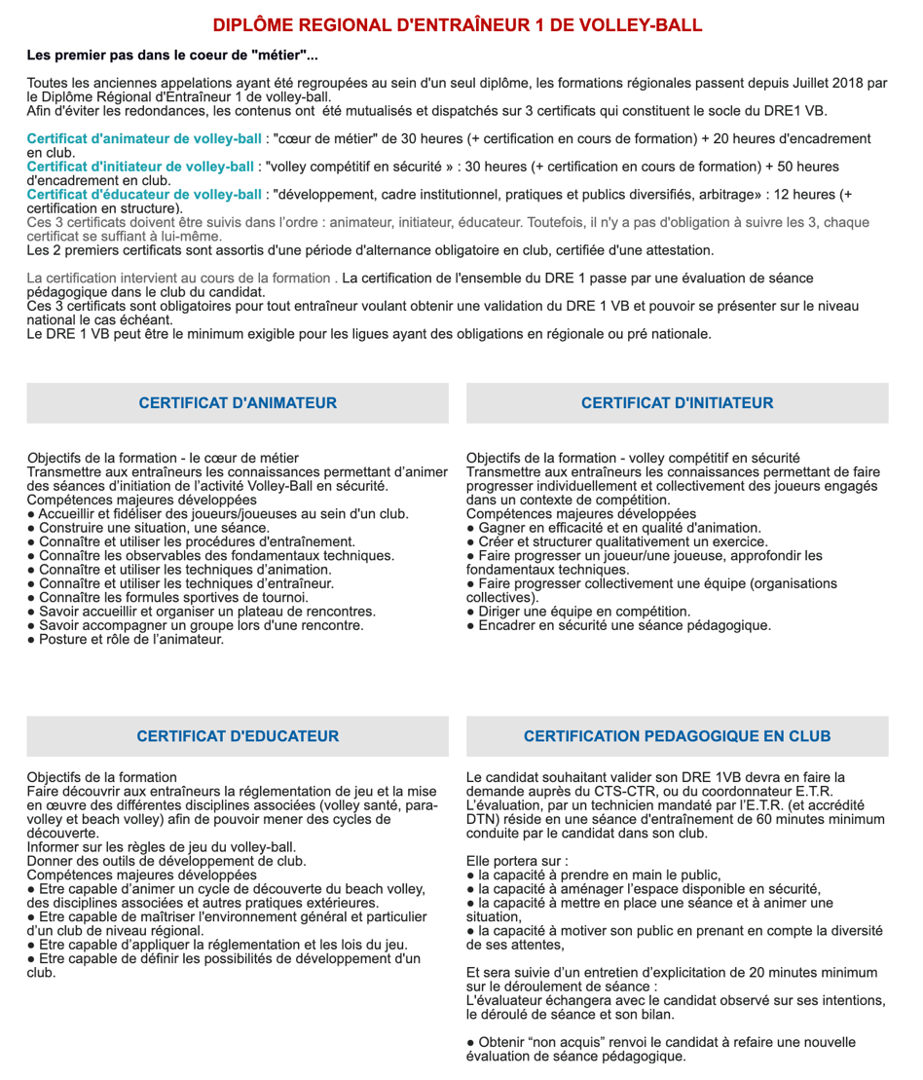

DIPLÔME REGIONAL D'ENTRAÎNEUR 2 DE VOLLEY-BALL (DRE 2 VB)

Le cursus repose sur 6 modules spécifiques.

**Le Diplôme Régional d'Entraîneur 2 de Volley-Ball (DRE2 VB)** repose sur 6 modules spécifiques.

4 modules de 12 heures :

* Animateur beach-volley.
* Accueil et formation des jeunes.
* Les fondamentaux de la préparation physique niveau 1.
* Volley solidarité citoyenneté.

2 modules de 16 heures :

* Educateur Volley Santé 1.
* Educateur Volley Assis 1.

Modalités d’avancée dans la formation DRE2 VB.

* Tout candidat peut entrer sur un des modules du DRE2 VB, sans avoir tout ou partie du DRE1 VB, sans pré requis, et sans ordre spécifique et sans obligation de suivre l’ensemble des 6 modules, chacun d’entre eux ayant sa propre certification réalisée lors de chaque formation.
* Seul le module **Educateur volley santé** a comme **pré requis** le module “Certificat Animateur Volley-Ball **OU** DRE2 M2 “ **et** l’obtention du diplôme PSC1 avant ou après le module.
* Les 6 modules sont ouverts aux candidats dès 16 ans.
* La certification donne lieu à la délivrance d’une attestation (Acquis, Non Acquis et rattrapage, ajourné)
* Une procédure de VAEF régionale est possible afin de valider des acquis et expérience.

**La certification du DRE2 VB passe par :**

* La certification de chacun des 6 certificats.

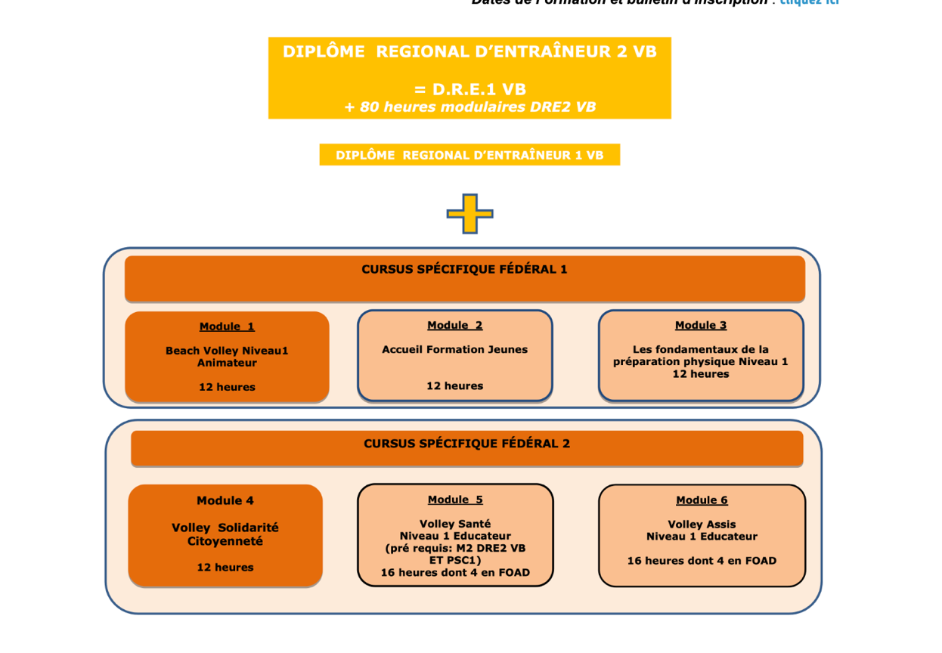**Il est recommandé à un stagiaire qui aurait des visées de professionnalisation via le BP JEPS volley de valider l’ensemble du DRE 1-DRE2 VB avant de candidater sur le BP JEPS volley.**

Équivalences vers les diplômes d'État

Pour un candidat qui s’inscrirait en formation BP JEPS mention volley et disciplines en 4 UC, certaines équivalences figurent dans l’arrêté de novembre 2017 de ce diplôme :

* **DRE1 VB= Equivalence UC 4 BP JEPS volley et disciplines associées.**
* **DRE1 VB + DRE2 VB = Equivalence UC 1et 4 BP JEPS volley et disciplines associées.**
* **DNE1 VB= Equivalence UC 1 et 4 du BP JEPS volley et disciplines associées.**
* **DNE 1 VB +DNE 2 VB= UC 1, 3 et 4 du BP JEPS volley et disciplines associées.**

Équivalences vers les diplômes fédéraux

* Le titulaire du BP JEPS volley-ball et disciplines associées (sous le décret postérieur à novembre 2017) se voit attribué le **Diplôme Régional d'Entraîneur 1 et 2 VB,** à condition d'être licencié à la FFVolley**.**
* Le titulaire du BP JEPS mention « Volley et Beach Volley » (sous le décret antérieur à novembre 2017) se voit attribué le **Diplôme Régional d'Entraîneur 1 et 2** **VB** par équivalence, à condition d'être licencié à la FFVolley.
* Le titulaire du BP JEPS Sport Co mention « Volley et Beach Volley » antérieur à Novembre 2017 se voit attribué le **Diplôme Régional d'Entraîneur 1 VB,** à condition d'être licencié à la FFVolley.
* Le titulaire de tout autre BP JEPS est dispensé des UC 1 et 2.

Prise en compte des anciennes qualifications

* Un entraîneur **BEF5** est validé "**certificat d'animateur volley-ball**".
* Un entraîneur **BEF5** pouvant certifier de 3 saisons d'encadrement d'une équipe évoluant en compétition sénior 6*6, ou Coupe de France M 15 à M 20 est validé "**certificat d'initiateur volley-ball**".
* Les **BEF4** actuels sont validés **DRE1 VB** et peuvent entrer sur le Diplôme National d'Entraîneur 1 VB (DNE1 VB).
* Les **EEVB1** sont validés "**certificat animateur VB**".
* **Les EEVB2** sont validés "**certificat animateur VB" + module "accueil formation Jeunes" du DRE2 VB.**
* **Les animateurs fédéraux de beach-volley valident le module 1 du DRE2 VB.**

Validation des acquis

* Il est possible de solliciter une VAEF (100 euros)
* Il faut prendre conscience que la validation des acquis traduit la mise en évidence de compétence d’entrainement. Très souvent, les clubs sollicitent des VAEF (réfusées) pour des compétences de joueurs.
* Il faut adresser au secteur formation IDF le dossier suivant : <http://www.ffvb.org/data/Files/FORMATION/VAEF%20DRE1%20-%20DRE%202_30%20juin%202020.pdf>

**Tableau récapitulatif DRE1 et étapes 1 DNE1 VB et DEE1 VB.**

|  |  |  |  |
| --- | --- | --- | --- |
| **ETAPE 1** | **Diplôme Régional d'Entraîneur 1** | **Diplôme National d'Entraîneur 1** | **Diplôme d'Entraîneur Expert 1** |
| **Nombre de certificats ou modules** | **3 certificats, 1 visio et 1 épreuve péda** | **3 modules dont 1 stage en C.R.E.** | **3 modules dont 1 stage en structure PPF** |
| **VOLUME HORAIRE** | **2*30h+12h+ 2h + 2h**  **Soit 76h** | **35h+25h**  **Soit 60h** | **2*25h**  **Soit 50h** |
| **ALTERNANCE** | **20h + 50h**  **Soit 70h** | **20h en C.R.E.** | **20h en Structure PPF** |
| **TOTAL** | **146h** | **80h** | **70h** |

**Tableau récapitulatif DRE2 VB.**

|  |  |
| --- | --- |
| **TYPE** | **Diplôme Régional d'Entraîneur 2** |
| **MODULES DE CURSUS SPECIFIQUES** | **6 modules** |
| **VOLUME HORAIRE** | **12 à 16h/module** |
| **VOLUME HORAIRE TOTAL** | **80h** |

**EQUIVALENCES Certificat et Diplômes Fédéraux vers Diplômes d’Etat.**

|  |  |  |  |
| --- | --- | --- | --- |
|  | **BP JEPS** | **DE JEPS** | **DES JEPS** |
| **Certificat Initiateur VB** | **EPEF** |  |  |
| **Certificat Educateur VB** | **EPEF + EPMSP + carte pro** |  |  |
| **DRE1 VB** | **EPEF + EPMSP + carte pro + UC 4** | **EPEF + EPMSP + carte pro + UC 4** | **EPEF + EPMSP**  **+ carte pro + UC 4** |
| **DRE 2 VB** | **EPEF + EPMSP + carte pro + UC 1+4** | **EPEF+EPMSP**  **+carte pro + UC4** | **EPEF+EPMSP**  **+carte pro + UC4** |

**EQUIVALENCES Certificat et Diplômes Fédéraux vers Diplômes d’Etat.**

**(Arrêtés JORF 11/2017 et 02/2018)**

|  |  |  |  |
| --- | --- | --- | --- |
|  | **BP JEPS** | **DE JEPS** | **DES JEPS** |
| **DNE1 VB** | **EPEF + EPMSP + UC 1 – 3 – 4 + carte pro** | **EPEF + EPMSP**  **+UC 1+4 + carte pro** | **EPEF + EPMSP**  **+UC 4 + carte pro** |
| **DNE2 VB** | **EPEF + EPMSP + UC 1+ 3+ 4 + carte pro** | **EPEF + EPMSP**  **+UC 1+3+4 + carte pro** | **EPEF + EPMSP**  **+UC 4 + carte pro** |
| **DEE1 VB** | **EPEF + EPMSP + UC 1+ 3+ 4 + carte pro** | **EPEF + EPMSP**  **+UC 1+3+4 + carte pro** | **EPEF + EPMSP**  **+UC 1+4 + carte pro** |
| **DEE2 VB** | **EPEF + EPMSP + UC 1+3+4 + carte pro** | **EPEF + EPMSP**  **+UC 1+3+4 + carte pro** | **EPEF + EPMSP + UC 1+3+4 + carte pro** |

**EQUIVALENCES DIPLÔMES D'ETAT VERS DIPLÔMES FEDERAUX**

|  |  |  |  |  |
| --- | --- | --- | --- | --- |
| **BP JEPS mention volley ou volley et disciplines associées** | **BP JEPS sports co mention vb** | **DE JEPS**  *Arrêté postérieur ou antérieur au 07/02/2018* | **B.E.E.S 1° (transformé ou non en DEJEPS)** | **DES JEPS**  *Arrêté postérieur ou antérieur au 07/02/2018* |
| **DRE1-2** | **DRE1** | **DNE1-2** | **DNE1-2** | **DEE1-2** |

|  |  |  |
| --- | --- | --- |
| **B.E.E.S.2° complet** | **B.E.E.S.2° Tronc commun** | **B.E.E.S.2° spécifique** |
| **DEE1-2** | **RIEN** | **Etape 1 du DEE1 VB + modules 4 et 5 de l'étape 2 du DEE1 VB** |

**Correspondances ancienne-nouvelle architecture.**

|  |  |
| --- | --- |
| **Anciennes appellations** | **DRE** |
| **Accompagnateur Initiateur** | **Certificat Animateur VB** |
| **EEVB1** | **Certificat Animateur VB** |
| **EEVB2** | **Certificat Animateur VB**  **+**  **Module é DRE2 VB: Accueil Formation Jeunes** |
| **BEF5** | **Certificat Animateur VB du DRE1 VB** |
| **BEF4** | **DRE1 VB** |
| **AFBVB** | **DRE2 VB Animateur beach-volley** |

Cursus Spécifiques Fédéraux

Cette réorganisation des formations fédérales distinguant l'entraîneur restant dans le milieu fédéral de celui qui vise une professionnalisation, a engendré la création de nouvelles offres de formation. Ceci en lien également avec le résultat des enquêtes menées auprès des clubs régionaux et nationaux.

* **Préparation Athlétique en volley-ball et beach volley-ball**

Les fondamentaux / renforcement / individualisation, quantification / gestion des charges, programmation

* **Volley Santé**

Educateur soft fit volley / public spécifique / APS sur prescription médicale

* **Volley Assis**

Educateur et entraîneur

* **Préparation mentale**

Stress et volley-ball / Imagerie et volley-ball

* **Gestion de groupe, management, communication**

Mieux communiquer à l’entraînement / Média training

* **Outils d'observation - Data volley**

Bases data volley / Perfectionnement data volley

* **Volley Solidarité Citoyenneté.**
* **Droit du Sport, Législation.**
* **Formateur de Formateurs.**
* **Apprentissage et stade de développement chez l’enfant.**
* **Pédagogie avancée.**
* **Mieux se connaitre.**
* **Violence dans le sport.**

Etudiants STAPS

Seule l'existence d'une convention locale entre l'UFR STAPS et la Ligue Régionale, précisant notamment les contenus et volumes horaires, permettra, via une procédure VAE Régionale (sans frais et sous réserve d’être licencié FFVolley) de positionner les étudiants sur les certificats Animateur, Initiateur, Educateur, ou DRE1 VB au maximum, plus éventuellement module Accueil et Formation des Jeunes du DRE2 VB.

La convention cadre FFVolley- C3D fixe les modalités générales de collaboration. Cette convention peut être déclinée localement entre Ligues et UFR STAPS pour des équivalences de niveau régional.

Si les équivalences vont au-delà des formations régionales, alors la convention doit être tripartite Ligues - UFR STAPS – FFVolley.

Enseignants EPS

Les enseignants EPS certifiés et licenciés FFVolley se voient attribué le DRE1 VB. La délivrance du diplôme passera par une demande auprès du CTS ou coordonnateur E.T.R.

ETAPS

Le cas des Educateurs territoriaux sera traité au travers de demandes de VAER/VAEF.

Internationaux et anciens internationaux

Nous délivrons aux joueurs/joueuses ayant un minimum de 40 sélections en équipe A ou A' le DNE1 VB.

Les sélections jeunes ne sont pas prises en compte.

Joueurs(joueuses) professionnels(les)

La délivrance d'un diplôme fédéral passe par une demande de VAE Fédérale.

Diplômes FIVB

**FIVB 1 :** DRE1 VB

**FIVB 2 :** DRE1 VB + Etape 1 DNE1 VB

**FIVB 3 :** DRE1 VB + DNE1 VB

### ARCHITECTURE DES FORMATIONS

**Mise à jour Février 2023**

**GLOSSAIRE**

**BP JEPS** : Brevet Professionnel de la Jeunesse, de l'Education Populaire et du Sport (niv 4).

**DE JEPS** : Diplôme d'Etat de la Jeunesse, de l'Education Populaire et du Sport (niv 5).

**DES JEPS** : Diplôme d'Etat Supérieur de la Jeunesse, de l'Education Populaire et du Sport (niv 6).

**UC** : unité capitalisable.

**EPEF** : exigences préalables à l'entrée en formation (tests d'entrée).

**EPMSP** : exigences préalables à la mise en situation professionnelle.

**DRE1 VB** : Diplôme Régional d'Entraîneur niveau 1 de volley-ball.

**DRE2 VB** : Diplôme Régional d'Entraîneur niveau 2 de volley-ball.

**DNE1 VB** : Diplôme National d'Entraîneur niveau 1 de volley-ball.

**DNE2 VB** : Diplôme National d'Entraîneur niveau 2 de volley-ball.

**DEE1 VB** : Diplôme d'Entraîneur Expert niveau 1 de volley-ball.

**DEE2 VB** : Diplôme d'Entraîneur Expert niveau 2 de volley-ball.

**VAEF :** Validation des Acquis et de l’Expérience Fédérale (échelon régional ou national)

**FEAD :** Formation et Enseignement A Distance (utilisation d’un outil de visioconférence)

**Blended, ou “formation mixte” :** formation qui se déroule en présentiel et distanciel

□□